НАПРАВЛЕНИЕ ПОДГОТОВКИ 13.03.02 «ЭЛЕКТРОЭНЕРГЕТИКА И ЭЛЕКТРОТЕХНИКА»

БАКАЛАВРСКАЯ ПРОГРАММА «ЭЛЕКТРОМЕХАНИЧЕСКИЕ КОМПЛЕКСЫ И СИСТЕМЫ»

Квалификация – БАКАЛАВР

Нормативные сроки получения образования:

очная форма обучения – 4 года (бюджетных мест - 20),

заочная форма обучения – 4 года 11 месяцев (бюджетных мест -20).

Электричество настолько прочно вошло в жизнь людей, что обычно мы его просто не замечаем. Однако стоит посмотреть вокруг – и мы увидим, что без многочисленных преобразователей электроэнергии жизнь современного человека и общества станет практически невозможной.

В компьютерах и видеопроигрывателях, холодильниках и стиральных машинах, кондиционерах и вентиляторах, пылесосах и фенах, плеерах и электробритвах – установлены электродвигатели самых разнообразных конструкций, а еще – электромагниты, трансформаторы, блоки питания. Без мощных асинхронных электродвигателей невозможен привод грузовых и пассажирских лифтов и подача воды в дом. В домофонах главным элементом является электромагнит. А ремонт в доме сегодня трудно представить без электроинструмента – дрелей, перфораторов, шлифовальных машин.

Очень большое количество электрических машин, электромагнитов и аппаратов можно увидеть и на транспорте. Современный автомобиль немыслим без электроники. Источником энергии для нее является электрическая машина – генератор. Потребителей электроэнергии на автомобиле – несколько, и тоже, в основном – электромеханические преобразователи: стартер, свечи зажигания, стеклоподъемники, стеклоочистители. Электродвигатели постоянного тока – основа привода троллейбусов и трамваев, тепловозов и электровозов, электромобилей и электрокаров.

Теперь посмотрим на основной источник электрической энергии – электростанцию. Независимо от ее вида (тепловая, атомная, гидравлическая, приливная, ветровая) преобразователем механической энергии в электрическую является опять же электрическая машина – генератор. На тепловых и атомных станциях – это турбогенераторы, на гидроэлектростанциях – гидрогенераторы, на нетрадиционных электростанциях – генераторы специальных конструкций. Полученную электроэнергию необходимо передать в сеть. И здесь важнейшую роль играют электромеханические преобразователи энергии: на подстанциях силовые трансформаторы повышают или понижают напряжение, мощные выключатели, контакторы, магнитные пускатели, автоматы защиты, реле управляют потоками электроэнергии, поддерживают безаварийную работу электрических сетей.

Электрические генераторы и коммутационные аппараты – основа и автономных источников питания (дизель-генераторные агрегаты, микро- и мини-ГЭС и другие). Несомненно, электродвигатели и электромагниты полностью преобладают в промышленности, строительстве и сельском хозяйстве – привод станков, компрессоров, транспортеров, грузоподъемных механизмов.

Основные области деятельности инженера-электромеханика – проектирование, внедрение, изготовление, реализация, эксплуатация и ремонт электрических двигателей, генераторов, трансформаторов, электрических аппаратов и приборов. Большое преимущество профиля «Электромеханические комплексы и системы» - это его универсальность, поскольку наши специалисты могут работать не только на должности электромеханика, но и по смежным – инженер-механик, инженер-электрик. Это особенно важно в современной обстановке, когда часто возникает потребность перепрофилирования специалистов в связи с кризисными явлениями, либо изменением потребностей промышленных предприятий. Выпускники профиля могут работать:

* на электромашиностроительных заводах, выпускающих электрические машины;
* в ремонтных и эксплуатационных подразделениях железнодорожного и автомобильного транспорта;
* в электроцехах предприятий промышленности и сельского хозяйства;
* на электростанциях, в электроэнергетических сетях;
* на предприятиях по ремонту, обслуживанию и продаже бытовой и промышленной электроаппаратуры;
* в должностях энергетиков промышленных предприятий, а также менеджерами, инженерами-конструкторами, технологами на электромашиностроительных предприятиях, начальниками цехов и отделов.

Основная образовательная программа бакалавриата «Электромеханические комплексы и системы» реализуется ФГБОУ ВО «Казанский государственный энергетический университет» (КГЭУ), разработана выпускающей кафедрой «Электротехнические комплексы и системы» и представляет собой систему документов, разработанную и утвержденную КГЭУ с учетом требований рынка труда, на основе федерального государственного образовательного стандарта по соответствующему направлению подготовки высшего образования (ФГОС ВО), а также с учетом рекомендованной примерной основной образовательной программы.

Основная образовательная программа подготовки бакалавров «Электромеханические комплексы и системы» направлена на подготовку высококвалифицированных специалистов в области электромеханики.

**Область профессиональной деятельности выпускника**

Область профессиональной деятельности бакалавров включает в себя совокупность технических средств, способов и методов человеческой деятельности для производства, передачи, распределения, преобразования, применения электрической энергии, управления потоками энергии, разработки и изготовления элементов, устройств и систем, реализующих эти процессы.

Объектами профессиональной деятельности выпускников по указанному профилю подготовки «Электромеханические комплексы и системы» являются: электрические машины, трансформаторы, техника сильных электрических и магнитных полей, электромеханические комплексы и системы, включая их управление и регулирование, электрические и электронные аппараты, комплексы и системы электромеханических и электронных аппаратов, автоматические устройства и системы управления потоками энергии, управляемые электромеханические и технологические системы, включающие электрические, электромеханические, механические и информационные преобразователи и устройства, предназначенные для преобразования электрической энергии в механическую (и наоборот), электротехнологические, электросварочные и электрофизические установки и процессы, установки и приборы бытового электронагрева, электроэнергетические системы, преобразовательные устройства и электроприводы энергетических, технологических и вспомогательных установок, их системы автоматики, контроля и диагностики на летательных аппаратах, электрическое хозяйство промышленных предприятий, все заводское низковольтное и высоковольтное электрооборудование, электротехнические установки, сети, техническая документация и системы стандартизации, методы и средства испытаний и контроля качества изделий электротехнической промышленности, систем электрооборудования и электроснабжения, электротехнологических установок и систем.

**Виды профессиональной деятельности выпускника**

Бакалавры по программе «Электромеханические комплексы и системы» подготовлены к выполнению к следующих видов профессиональной деятельности на предприятиях:

* проектная;
* эксплуатационная;

**Государственная итоговая аттестация**

Государственная итоговая аттестация выпускника бакалавриата КГЭУ является обязательной и осуществляется после освоения основной образовательной программы в полном объёме и проводится в виде защиты выпускной квалификационной работы и государственного экзамена.

Выпускная квалификационная работа бакалавра выполняется в период прохождения практики и выполнения научно-исследовательской работы и представляет собой самостоятельную и логически завершенную выпускную квалификационную работу, связанную с решением задач того вида (видов) деятельности, к которым готовится выпускник.

При выполнении и публичной защите выпускной квалификационной работы, обучающиеся должны показать свою способность и умение, опираясь на полученные углубленные знания, умения и сформированные общекультурные и профессиональные компетенции, самостоятельно решать на современном уровне задачи своей профессиональной деятельности, профессионально излагать специальную информацию, научно аргументировать и защищать свою точку зрения. Требования к содержанию, объёму и структуре выпускной квалификационной работе приведены в оценочных средствах государственной итоговой аттестации по данной программе.

2. ОБРАЩЕНИЕ РУКОВОДИТЕЛЯ

|  |  |
| --- | --- |
|  | Руководитель бакалаврской программы:  Литвиненко Руслан Сергеевич, доцент кафедрой «**Электротехнические комплексы и системы**»,  кандидат технических наук, доцент. |

Инженер-электромеханик – очень востребованная профессия, спрос на которую пропадет только с исчезновением электричества из жизни человека. Без электромеханических комплексов и систем, которыми занимается специалист, не обходится ни быт, ни промышленность, ни транспорт, ни сельское хозяйство, ни строительство, ни торговля.

Бакалавры, закончившие обучение по профилю «Электромеханические комплексы и системы»и могут работать: на электромашиностроительных заводах, выпускающих электрические машины, в ремонтных и эксплуатационных подразделениях железнодорожного и автомобильного транспорта, в электроцехах предприятий промышленности и сельского хозяйства, на электростанциях, в электроэнергетических сетях, на предприятиях по ремонту, обслуживанию и продаже бытовой и промышленной электроаппаратуры, в должностях энергетиков промышленных предприятий, а также инженерами-конструкторами, технологами на электромашино-строительных предприятиях, начальниками цехов и отделов. В сферу деятельности инженера-электромеханика входит проектирование, внедрение, изготовление, реализация, эксплуатация и ремонт электрических двигателей, генераторов, трансформаторов, электрических аппаратов и приборов (контактных и полупроводниковых выключателей, реле, автоматов и блоков питания).

В процессе обучения студенты получают фундаментально образование по математике, информатике, математическому моделированию, прикладному и системному программированию, компьютерному делопроизводству и компьютерной графике, по применению прикладных программ (Matlab, MathCAD, Mathematica, LabView, Statistica и др.) и баз данных для решения инженерных задач, а также по интеллектуальным системам, информационным технологиям, включая интернет-технологии.

Научно-исследовательская работа кафедры развивается по следующим направлениям:

* показатели качества электрической энергии;
* разработка светотехники для электроподвижного состава городского электрического транспорта;
* разработка оптико-электронных устройств и приборов медико-биологического назначения;
* разработка высокомоментных двигателей для подвижного состава;
* разработка гибридного привода для автомобильного транспорта;
* разработка многоимпульсных выпрямительных установок для железнодорожного транспорта;
* надежность аппаратуры управления сложных технических систем;
* восстановление, ремонт и диагностирование приборов и аппаратуры;
* прогнозирование технического состояния приборов и аппаратуры
* повышение надежности и экономичности тягового электродвигателя городского электрического транспорта.

Основными местами трудоустройства выпускников являются структурные подразделения ОАО «РЖД», МУП «Метроэлектротранс» г. Казани, а также предприятия различных областей промышленности где востребованы инженеры-электромеханики.

4. ДОСТИЖЕНИЯ СТУДЕНТОВ

Лучшие студенты программы «Электромеханические комплексы и системы»

Получатели повышенной государственной стипендии Правительства РФ (2018):

1. Галлиулин Д.Р. гр. ЭМЖ-1-13;

4. Соловьева С.И гр.ЭМЖ-1-13.

Получатели повышенной государственной академической стипендии (2018/2019)

За высокую успеваемость:

Сидорова Анжела Алексеевна ЭМЖ-1-14;

Мукимов Алмаз Халитович ЭМЖ-1-14.

Стипендиаты государственной премии Президента РФ Грищук Дмитрий Владимирович ЭМЖ-1-15 (2017/2018 учебный год) и Хаертдинова Алсу (2013/2014 учебный год)

Победители Всероссийского конкурса молодежных авторских проектов и проектов в сфере образования, направленных на социально- экономическое развитие российских территорий - «Моя страна - моя Россия» 2016 года бакалавры Абдуллин Дамир и Грищук Дмитрий группы  ЭЭТ-3-15 (научные руководители - Хизбуллин Роберт Накибович и Аухадеев Авер Эрикович).

Победители всероссийской студенческой олимпиады по дисциплине «Электротехника» г. Тюмень

**2 место**

 **Сидорова Анжела**

Студент 4 года обучения ОП «Электромеханические комплексы и системы»

Научный руководитель: **Павлов Павел Павлович**

**Мукимов Алмаз**

Студент 4 года обучения ОП «Электромеханические комплексы и системы»

Научный руководитель: **Павлов Павел Павлович**

5. ПАРТНЕРЫ

**Зарубежные и российские партнеры**

Для студентов старших курсов бакалавриата действует система поддержки академической мобильности. Бакалавры получают возможность пройти одну или несколько стажировок в ведущих университетах России и мира на период до одного года.

Кафедра имеет прочно налаженные связи со следующими университетами:

* Vysoké učení technické v Brně (Чехия),
* Ho Chi Minh city university of transport (Вьетнам),
* Technical University of Sofia **(**Болгария),
* НГТУ (Новосибирск),
* МЭИ (Москва),
* ПГУПС Императора Александра I (Санкт Петербург).

**Базы прохождения практик**

Кафедра имеет многолетние устойчивые научно-технические связи  со многими научными коллективами, промышленными предприятиями и коммерческими фирмами транспортной отрасли. Студенты проходят научно-производственную практику на таких организациях как:

* подразделения ОАО «Российские железные дороги»
* (Эксплуатационное вагонное депо «Юдино», Моторвагонное депо «Казань»);
* предприятия городского электрического транспорта
* (Казань, Набережные Челны, Санкт-Петербург, Москва);
* производственные предприятия
* (ПАО «Камаз», ЗАО «Акку-фертриб», ГК «Татэлектромаш», ООО «Феникс Контакт РУС»).

В целях повышение качества подготовки бакалавров путем усиления практической направленности образовательного процесса, углубления и закрепления знаний и компетенций, полученных в процессе теоретического обучения, повышения уровня прикладной направленности научных исследований, внедрения результатов исследований в производство, профессиональной адаптации обучающихся, развития у них творческого, гибкого и адаптивного мышления, необходимого для эффективной работы на предприятиях энергетической отрасли приМУП «Метроэлектротранс» создана базовая кафедра «Проектирование и эксплуатация электрического транспорта», являющаяся интегрированной образовательной структурой ФГБОУ ВО «КГЭУ».

Основными задачами базовой кафедры «Проектирование и эксплуатация электрического транспорта» является организация и проведение всех видов практик студентов в МУП «Метроэлектротранс» с использованием технологических возможностей МУП «Метроэлектротранс», а именно:

- руководство дипломными проектами (работами) студентов,

- руководство учебно-исследовательской работой студентов,

- проведение циклов лабораторных работ,

- проведение мастер-классов, обеспечивающих учебно-научную и конструкторско-технологическую подготовку и специализацию по профилю отрасли и предприятия,

- руководство подготовкой диссертационных работ на соискание ученых степеней соответствующего профиля аспирантами КГЭУ.

6. ПРОГРАММА ОБУЧЕНИЯ

Цель бакалаврской программы «Электромеханические комплексы и системы»: формирование у студента общекультурных и общепрофессиональных компетенций, основанных на общенаучных знаниях, позволяющих ему успешно трудиться в избранной сфере деятельности, способствующих социальной мобильности и устойчивости на рынке труда, и профессиональных компетенций для видов деятельности: проектная и эксплуатационная в соответствии с требованиями ФГОС ВО по данному направлению подготовки.

**ДИСЦИПЛИНЫ:**

**Обязательная (базовая) часть:**

• Философия

• История (История России, Всеобщая история)

• Правоведение

• Экономика

• Экология

• Менеджмент

• Технологии самообразования и самоорганизации

• Иностранный язык

• Русский язык и культура речи

• Безопасность жизнедеятельности

• Электробезопасность и охрана труда

• Физическая культура и спорт

• Высшая математика

• Специальные разделы математики

• Методы моделирования и исследования•

• Физика

• Химия

• Информационные и компьютерные технологии•

• Инженерное геометрическое моделирование

• Теоретическая механика

• Прикладная механика

• Материаловедение

• Электротехническое и конструкционное материаловедение

• Метрология, стандартизация и сертификация

• Технические измерения

• Теоретические основы электротехники

• Электрические цепи и электротехнические устройства

• Теоретические основы теплотехники

• Тепловая и ядерная энергетика

• Энергетические машины, аппараты и установки

• Современные способы производства электроэнергии

• Электрический привод

• Электрические машины

• Электрооборудование промышленности

• Силовая электроника

• Электрические и электронные аппараты

• Системы автоматического регулирования и управления

• Общая энергетика

**Дисциплины, формируемые участниками образовательных отношений**:

• Основы теории электромеханических комплексов и систем

• Электропитающее оборудование электротехнических комплексов

• Моделирование электромеханических систем

• Преобразовательные устройства электромеханических комплексов и систем

• Проектирование электрооборудования электромеханических комплексов и систем

• Эксплуатация электрооборудования электромеханических комплексов и систем

• Автоматизированные электромеханических комплексы и системы

• Техническая диагностика, обслуживание и ремонт электромеханических комплексов

• Основы инженерного эксперимента

• Основы управления технологическими комплексами

• Надежность электромеханических комплексов и систем

Помещения для самостоятельной работы обучающихся оснащены компьютерной техникой с возможностью подключения к сети «Интернет» и обеспечением доступа в электронную информационно-образовательную среду ИСУ «КГЭУ».

8. ПРЕПОДАВАТЕЛИ

|  |  |  |  |
| --- | --- | --- | --- |
| Павлов  Павел Павлович | *Заведующий кафедрой «Электротехнические комплексы*  *и системы», к.т.н., доцент.* | *«Эксплуатация электрооборудования электромеханических комплексов и систем»*  *«Техническая диагностика, обслуживание и ремонт электромеханических комплексов»*  *Руководство ВКР* | *4 курс* |
| Хизбуллин  Роберт Накибович | *доцент кафедры «Электротехнические комплексы*  *и системы», к.т.н., доцент.* | *«Преобразовательные устройства электромеханических комплексов и систем»*  *Руководство ВКР* | *3,4 курс* |
| Бутаков  Валерий Михайлович | *доцент кафедры «Электротехнические комплексы*  *и системы», к.т.н., доцент.* | *«Проектирование электрооборудования электромеханических комплексов и систем»*  *«Автоматизированные электромеханических комплексы и системы»*  *Руководство ВКР* | *3 курс* |
| Аухадеев  Авер Эрикович | *доцент кафедры «Электротехнические комплексы*  *и системы», к.т.н., доцент.* | *«Электропитающее оборудование электротехнических комплексов»*  *«Моделирование электромеханических систем»*  *Руководство ВКР* | *3,4 курс* |
| Литвиненко  Руслан Сергеевич | *доцент кафедры «Электротехнические комплексы*  *и системы», к.т.н., доцент.* | *«Основы инженерного эксперимента»*  *«Надежность электромеханических комплексов и систем»*  *Руководство ВКР* | *4 курс* |

**9. ДОКУМЕНТЫ И МЕТОДИЧЕСКИЕ МАТЕРИАЛЫ**

- Федеральный закон Российской Федерации от 29.12.2012 № 273-ФЗ «Об образовании в Российской Федерации»;

- Федеральный государственный образовательный стандарт высшего образования по направлению подготовки 13.04.02 «Электроэнергетика и электротехника» для уровня высшего образования - магистратура, утвержденный приказом Министерства образования и науки Российской Федерации от 21 ноября 2014 года № 1500; [http://fgosvo.ru/Elektroenergetika.pdf](http://fgosvo.ru/uploadfiles/fgosvom/130402_Elektroenergetika.pdf)

- Порядок организации и осуществления образовательной деятельности по программам высшего образования – программам бакалавриата, программам специалитета, программам магистратуры, утвержденный приказом Министерства образования и науки Российской Федерации от 19.12.2013 № 1367;

- нормативно-методические документы Минобрнауки России;

- Устав ФГБОУ ВО «Казанский государственный энергетический университет» <https://kgeu.ru/Document/GetDocument/66311e75-61af-4415-a109-5688ccc09cc9>;

- локальные акты ФГБОУ ВО «КГЭУ».

- Лицензия <https://kgeu.ru/Document/GetDocument/70f932d7-a2bd-487a-acd4-d0088eeb07c6>;

- [Свидетельство о государственной аккредитации,](https://kgeu.ru/Document/GetDocument/b639b3f9-f21d-4c84-8fcd-dab6228ffb2e)[приложение к свидетельству о государственной аккредитации](https://kgeu.ru/Document/GetDocument/6e72e9f9-f013-4056-ba49-fa4b9b24e0e7) <https://kgeu.ru/Document/GetDocument/b639b3f9-f21d-4c84-8fcd-dab6228ffb2e>;

- [Правила приема в магистратуру на 2019-2020 учебный год](https://kgeu.ru/Document/GetDocument/99cc9aaa-caf0-4329-9510-bbdf8945080b) <https://kgeu.ru/Document/GetDocument/99cc9aaa-caf0-4329-9510-bbdf8945080b>;

- Учебный план <https://kgeu.ru/Sveden/OpInfo10?year=2018>.

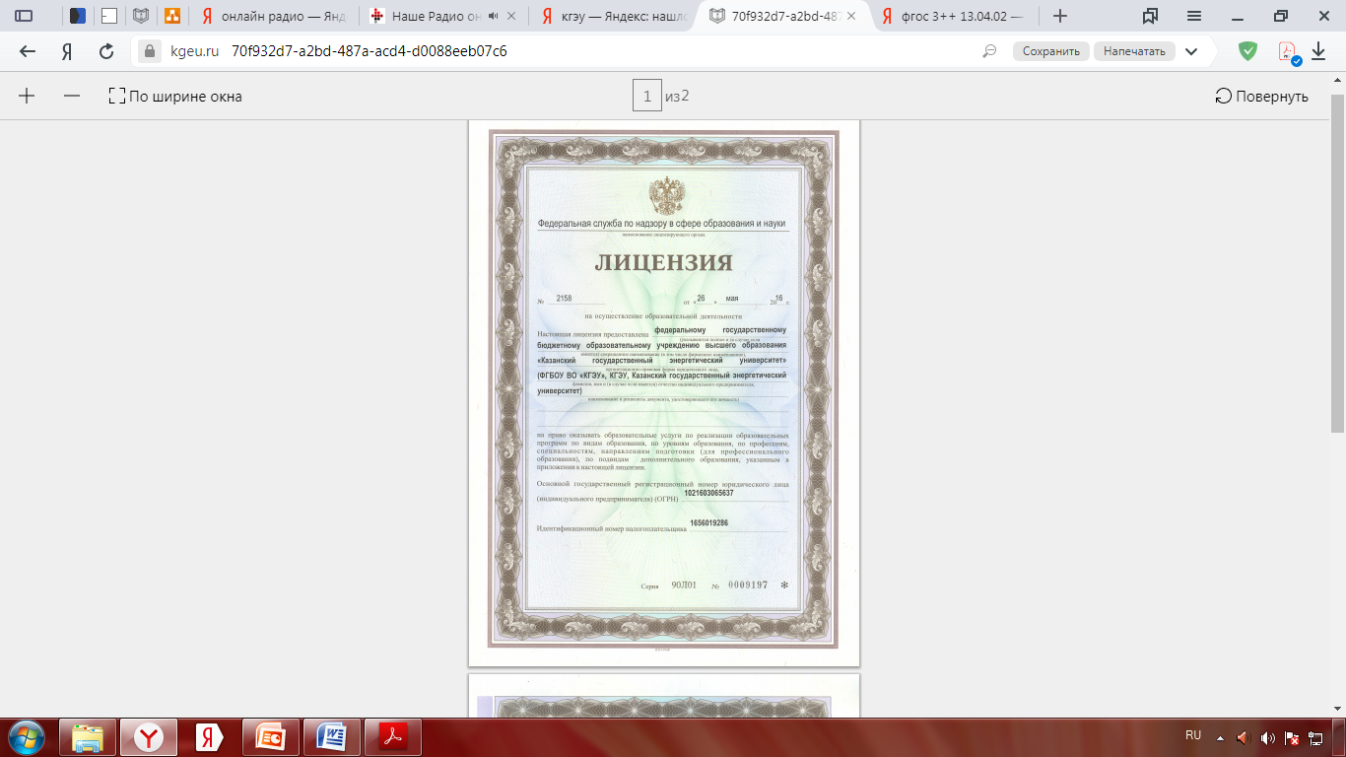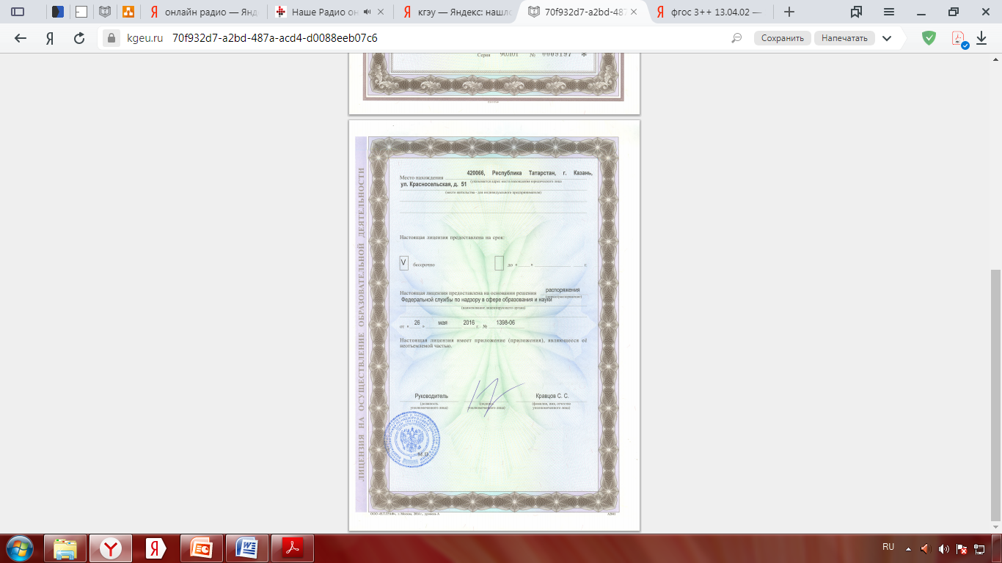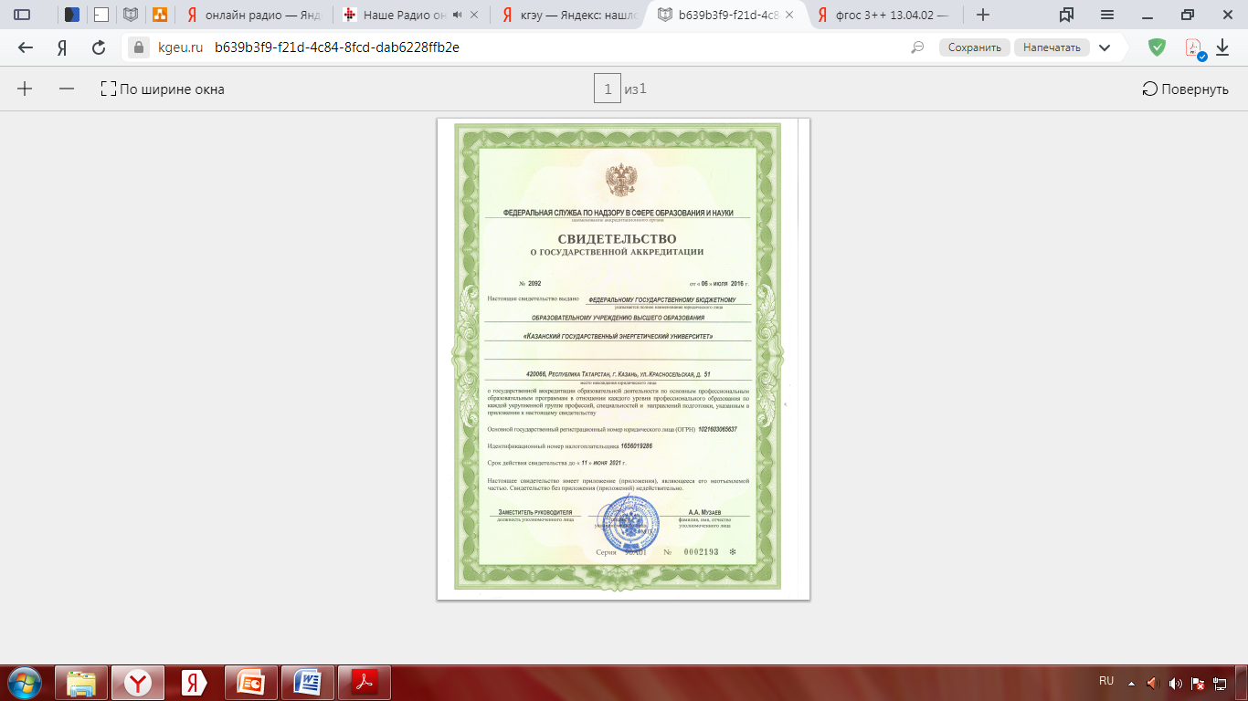

**МЕТОДИЧЕСКИЕ МАТЕРИАЛЫ**

Учебно-методическое и библиотечно-информационное обслуживание студентов и преподавателей при реализации бакалаврской программы по направлению подготовки 13.03.02 «Электроэнергетика и электротехника» обеспечивается:

- индивидуальным неограниченным доступом к электронно-библиотечным системам «Лань», «НЭЛБУК», «Айбукс», к электронной информационно-образовательной среде ИСУ «КГЭУ», к модульной объектно-ориентированной динамической обучающей среде LMS Moodle. Электронно-библиотечная система, электронная информационно-образовательная среда, объектно-ориентированная динамическая обучающая среда LMS Moodle обеспечивают возможность доступа обучающегося из любой точки, в которой имеется доступ к информационно-телекоммуникационной сети «Интернет», как на территории университета, так и вне ее. ИСУ «КГЭУ» и LMS Moodle обеспечивают доступ к учебным планам, рабочим программам дисциплин (модулей), практик, к изданиям электронных библиотечных систем и электронным образовательным ресурсам, указанным в рабочих программах; фиксацию хода образовательного процесса, результатов промежуточной аттестации и результатов освоения основной образовательной программы; проведение всех видов занятий, процедур оценки результатов обучения, реализация которых предусмотрена с применением электронного обучения, дистанционных образовательных технологий; взаимодействие между участниками образовательного процесса, в том числе синхронное и (или) асинхронное взаимодействие посредством сети «Интернет». ЭБС и электронная информационно-образовательная среда обеспечивают одновременный доступ не менее 25 процентов обучающихся по программе магистратуры;

- комплектом лицензионного программного обеспечения, представленным в ИСУ «КГЭУ»;

- доступом (удаленным доступом) к современным профессиональным базам данных и информационным справочным системам, состав которых определен в рабочих программах дисциплин (модулей).